ГИДРАВЛИЧЕСКИЙ ЭКСКАВАТОР
КОМАЦУ
PС1250SP-7

С ОБРАТНОЙ ЛОПАТОЙ,
СТРЕЛОЙ 7800 мм, РУКОЯТЬЮ 3400 мм,
ЕМКОСТЬЮ КОВША: 6,7 м³ (SAE),
C 700 мм БАШМАКАМИ С ДВУХГРЕБНЕВЫМ ГРУНТОЗАЦЕПОМ ,
С ОТОПИТЕЛЕМ И КОНДИЦИОНЕРОМ

ДЛЯ РАБОТЫ ПРИ ТЕМПЕРАТУРЕ –40^{о}С~ +40^{о}С

(Гарантированный запуск двигателя при –30^{о}С)



ГИДРАВЛИЧЕСКИЙ ЭКСКАВАТОР PС1250-7

СПЕЦИФИКАЦИЯ

ЭКСПЛУАТАЦИОННЫЙ ВЕС | 109500 кг
С учетом полной заправки топливом, смазкой, маслом гидравлической системы, оператором и весом оборудования:
СТРЕЛЫ ДЛИНОЙ: 7800 мм
РУКОЯТИ ДЛИНОЙ: 3400 мм
КОВШОМ: SAE с шапкой 6,7 м³ обратная лопата
БАШМАКИ: 700 мм
МОЩНОСТЬ НА МАХОВИКЕ:
SAE (J1349) | 485 кВт (651 л.с.) / 1800 об/мин
DIN (6270) | 485 кВт (660 л.с.) / 1800 об/мин
ЕМКОСТЬ КОВША
SAE с шапкой | 6,7 м³
CECE с шапкой | 5,9 м3
ШИРИНА КОВША БЕЗ БОКОВЫХ ЗУБЬЕВ | 2280 мм
С БОКОВЫМИЗУБЬЯМИ | 2340 мм
ДЛИНА СТРЕЛЫ | 7800 мм
ДЛИНА РУКОЯТИ | 3400 мм
УСИЛИЕ ПРИ КОПАНИИ
Усилие создаваемое ковшом (SAE) | 51200 кг
Усилие на рукоять ковша (SAE) | 40300 кг
ДВИГАТЕЛЬ:
Производитель | KOMATSU
Модель | SAA6D170Е-3
Система охлаждения | Водяного охлаждения
Система впуска воздуха | С турбо-наддувом и последующим охлаждением
Кол-во цилиндров | 6
Диаметр цилиндра | 170 мм
Ход поршня | 170 мм
Рабочий объем двигателя | 23.15 литров
Максимальный крутящий момент | 298 кг.м
Обороты двигателя при максимальном  крутящем моменте | 1300 об/мин
ТОПЛИВНАЯ СИСТЕМА:
Топливо | Дизельное топливо марки D975-60T N2D по спецификации ASTM
Метод впрыска | Непосредственный впрыск
Регулятор | Электронный всережимный регулятор
СИСТЕМА СМАЗКИ:
Способ смазки | Принудительный
Тип | Шестеренчатый насос
Фильтр | Полно-поточный
Способ охлаждения | Водяное охлаждение
СИСТЕМА ОХЛАЖДЕНИЯ: | Принудительная циркуляция при помощи центробежного насоса
ТИП ВЕНТИЛЯТОРА: | Всасывающего типа
ТИП ВОЗДУХООЧИСТИТЕЛЯ: | Сухого типа с автоматической системой удаления пыли
СИСТЕМА ЗАПУСКА:
Метод запуска | Пусковой электродвигатель
Напряжение пускового двигателя | 24 В
Мощность пускового двигателя | 2 x 11 КВт
Напряжение генератора | 24 В
Сила тока на генераторе | 90 А
Аккумуляторные батареи | 2 х 12 В - 220 А/Ч
ГИДРАВЛИЧЕСКАЯ СИСТЕМА:
Тип | OLSS (воспринятые нагрузки с открытым центром)
Кол-во выбираемых режимов 2
ГЛАВНЫЙ НАСОС:
Тип | Поршневой насос с регулируемым потоком
Количество насосов | 3
Максимальная производительность | 1588 л.
ВСПОМОГАТЕЛЬНЫЙ НАСОС:
Тип | Шестеренчатый насос
РЕГУЛИРОВКА ПРЕДОХРАНИТЕЛЬНЫХ КЛАПАНОВ:
Магистраль поворота | 275 кг/см²
Механизм рабочего оборудования | 320 кг/см²
Магистраль движения | 350 кг/см²
Магистраль управления | 30 кг/см²
КОНТРОЛЬНЫЙ КЛАПАН:
Тип | 4-х золотникового типа х 2  5-ти золотникового типа х 1
ГИДРАВЛИЧЕСКИЙ МОТОР:
Передвижения | Аксиально – поршневого типа х 2
Поворота | Аксиально – поршневого типа х 2
Кол-во цилиндров – диаметр цилиндра х ход поршня х диаметр поршня
Стрела | 2 - 225 мм х 2390 мм х 160 мм
Рукоять | 1 – 250 мм х 2435 мм х 170 мм
Ковш | 2 – 160 мм х 1825 мм х 110 мм
КАБИНА ОПЕРАТОРА:
Тип | Всесезонная, закрытого типа
ОРГАНЫ УПРАВЛЕНИЯ:
Тип | Два рычага, управляющие стрелой, рукоятью, ковшом и поворотом платформы
УПРАВЛЕНИЕ ПОВОРОТОМ:
Тип | Двух - рычаговое с педалью
ПРИВОД:
Способ привода | ГИДРОСТАТИЧЕСКИЙ
Система редукции | 2-х ступенчатая планетарная передача
Максимальное тяговое усилие | 70,000 кг
Макс. скорость движения (высокая) | 3.2 км/час
Макс. скорость движения (низкая) | 2.1 км/час
Максимальный уклон | 70% (35°)
ТОРМОЗА:
ДВИЖЕНИЯ:
Рабочий тормоз | Гидравлические с блокировкой
Стояночный тормоз | Мокрого типа, многодисковые
ПОВОРОТНЫЙ МЕХАНИЗМ:
Рабочий тормоз | Гидравлические с блокировкой
Блокировочный тормоз | Мокрого типа, многодисковые
ХОДОВАЯ ЧАСТЬ:
Тип | Гусенично – тракторного типа
Основная рама | «Н» - образная рама
Рама гусеницы | Коробчатого типа
Смазка пальцев башмаков | Смазанного типа
Натяжение гусеницы | Гидравлического типа
Тип катков | С «плавающим» уплотнением
БАШМАКИ:
Тип | С двойным грунтозацепом
Количество башмаков | 48, с каждой стороны
КОЛИЧЕСТВО КАТКОВ:
Поддерживающие катки | 3, с каждой стороны
Направляющие катки | 8, с каждой стороны
ДАВЛЕНИЕ НА ГРУНТ: | 1.43 кг/см²
СИСТЕМА ПОВОРОТА:
Механизм привода | ГИДРОСТАТИЧЕСКИЙ
Редукционная система | Планетарная шестеренчатая
Подшипник поворотного круга | Однорядный, уплотненного типа, шариковый подшипник
Скорость поворота | 5.5 оборотов/мин
ЗАПРАВОЧНЫЕ ЕМКОСТИ:
Топливный бак | 1360 л.
Радиатор | 140 л.
Двигатель | 55,5 л.
Конечная передача, с каждой стороны | 20 л.
Привод поворота платформы | 24,3 л.
Гидравлическая система | 670 л.

KOMATSU PC1250SP-7 HYDRAULIC EXCAVATOR

РАЗМЕРЫ

СТРЕЛА 7800 мм
РУКОЯТЬ 3400 мм

А: | ДЛИНА | 14790 мм
B: | ШИРИНА | 5600 мм
С: | ВЫСОТА ДО ВЕРХА СТРЕЛЫ | 6265 мм
D: | ВЫСОТА ДО ВЕРХА ЗАЩИТЫ КАБИНЫ | 4120 мм
E: | ВЫСОТА ДО КОНТРГРУЗА | 1790 мм
F: | МИН. КЛИРЕНС | 990 мм
G: | ПОВОРОТНЫЙ РАДИУС | 4810 мм
Н: | ДЛИНА ГУСЕНИЦЫ НА ЗЕМЛЕ | 4995 мм
I: | ДЛИНА ПО ГУСЕНИЦЕ | 6425 мм
J: | КОЛЕЯ | 3900 мм
К: | ШИРИНА ПО ГУСЕНИЦАМ | 4965 мм
L: | ШИРИНА БАШМАКА | 700 мм
М: | ВЫСОТА ГРУНТОЗАЦЕПА | 50 мм
N: | ВЫСОТА ПО ОТСЕКУ ДВИГАТЕЛЯ | 3925 мм
Р: | ШИРИНА ПО ОТСЕКУ ДВИГАТЕЛЯ | 3470 мм

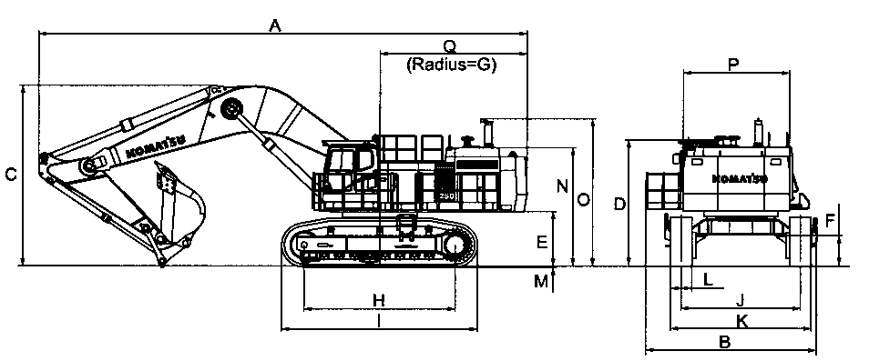

KOMATSU PC1250-7 HYDRAULIC EXCAVATOR

РАБОЧИЕ ПАРАМЕТРЫ

СТРЕЛА 7800 мм
РУКОЯТЬ 3400 мм

А: | МАКС. ВЫСОТА КОПАНИЯ | 13000 мм
В: | МАКС. ВЫСОТА РАЗГРУЗКИ | 8450 мм
С: | МАКС. ГЛУБИНА КОПАНИЯ | 7900 мм
D: | МАКС. ГЛУБИНА ВЕРТИКАЛЬНОЙ СТЕНКИ ПРИ КОПАНИИ | 5025 мм
Е: | МАКС. ГЛУБИНА ПРИ СРЕЗЕ 8’ | 7740 мм
F: | МАКС. ДОСЯГАЕМОСТЬ КОПАНИЯ | 13670 мм
G: | МАКС. ТОЧКА ДОСТИЖЕНИЯ НА УРОВНЕ ЗЕМЛИ | 14070 мм
Н: | МИН. РАДИУС ПОВОРОТА | 6415 мм

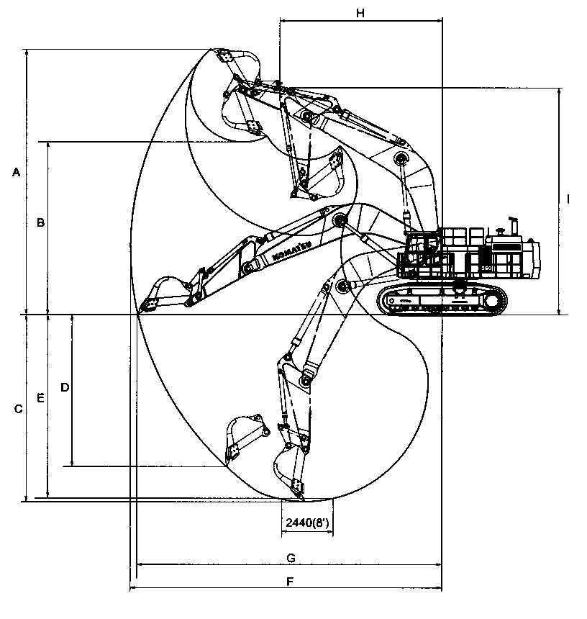

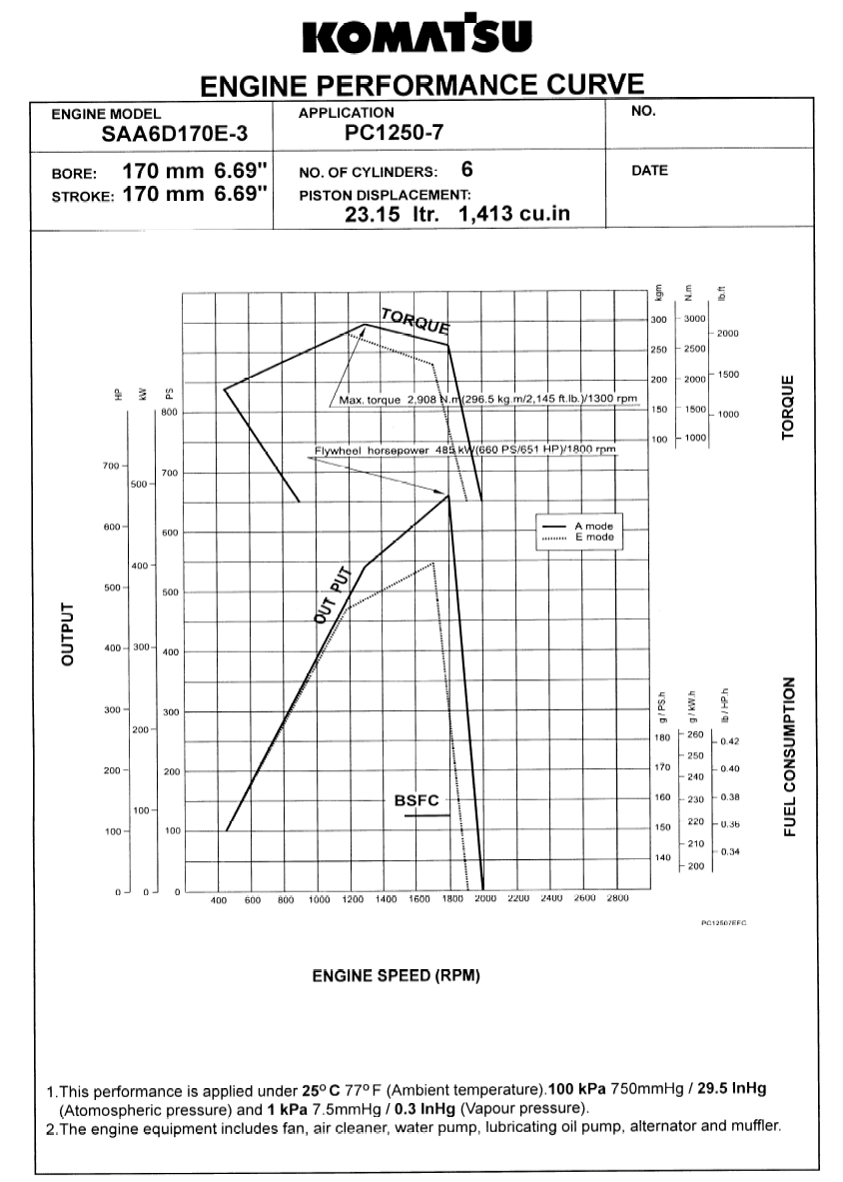

ГИДРАВЛИЧЕСКИЙ ЭКСКАВАТОР PС1250SP-7
(ОБРАТНАЯ ЛОПАТА)

ТАБЛИЦА АКСЕСУАРОВ

НОМЕР ПО КАТАЛОГУ | НАИМЕНОВАНИЕ | КОЛ-ВО | ПРИМЕЧАНИЕ
 | КЛЮЧ ЗАЖИГАНИЯ | 2 | Один и тот же ключ для кабины и машинного отделения
 | КАТАЛОГ ЗАПАСНЫХ ЧАСТЕЙ | 1
 | РУКОВОДСТВО ПО ЭКСПЛУАТАЦИИ И РЕМОНТУ | 1

ГИДРАВЛИЧЕСКИЙ ЭКСКАВАТОР PС1250SP-7
(ОБРАТНАЯ ЛОПАТА)

ОПЦИОННЫЙ ИНСТРУМЕНТ

НОМЕР ПО КАТАЛОГУ | НАИМЕНОВАНИЕ | КОЛ-ВО | ПРИМЕЧАНИЕ
09000-30006 | НАБОР КЛЮЧЕЙ | 1
09020-10284 | НАБОР ГОЛОВОК | 1
09033-00190 | ОТВЕРТКА | 1
09039-00150 | МОЛОТОК | 1
09055-10390 | ВОРОТОК | 1
09019-08035 | КЛЮЧ | 1
07952-80002 | ШПРИЦ МАСЛЯНЫЙ | 1
07950-90403 | КАРТРИДЖ | 1
07951-11400 | НАКОНЕЧНИК | 1
09007-00836 | КЛЮЧ | 1
207-26-31220 | ТРУБКА | 1
21N-98-31490 | ШЛАНГ | 1
09056-05513 | СУМКА С КЛЮЧАМИ | 1
ГИДРАВЛИЧЕСКИЙ ЭКСКАВАТОР PС1250SP-7
(ОБРАТНАЯ ЛОПАТА)

ТАБЛИЦА ОПЦИОННЫХ ЗАПАСНЫХ ЧАСТЕЙ

НОМЕР ПО КАТАЛОГУ | НАИМЕНОВАНИЕ | К-ВО | ПРИМЕЧАНИЕ
6240-11-8810 | ПРОКЛАДКА | 6 | ПОД КРЫШКУ ГОЛОВКИ ЦИЛИНДРОВ
6150-11-8820 | РЕЗИНОВАЯ ПРОКЛАДКА | 36 | ПОД КРЫШКУ ГОЛОВКИ ЦИЛИНДРОВ
600-211-1231 | КАРТРИДЖ | 2 | МАСЛЯНЫЙ ФИЛЬТР ДВИГАТЕЛЯ
600-319-3111 | КАРТРИДЖ | 2 | ТОПЛИВНЫЙ ФИЛЬТР
600-411-1171 | КАРТРИДЖ | 1 | ФИЛЬТР СИСТЕМЫ ОХЛАЖДЕНИЯ
04122-22568 | РЕМЕНЬ | 1 | РЕМЕНЬ ВЕНТИЛЯТОРА
04121-21740 | РЕМЕНЬ | 1 | РЕМЕНЬ ГЕНЕРАТОРА
07063-51383 | ЭЛЕМЕНТ | 2 | ФИЛЬТР ГИДРАВЛИЧЕСКОЙ СИСТЕМЫ
07000-15210 | УПЛ.КОЛЬЦО | 2 | ФИЛЬТР ГИДРАВЛИЧЕСКОЙ СИСТЕМЫ
21N-60-12210 | ФИЛЬТР | 1 | Для гидравлики, слив
424-16-11140 | ФИЛЬТР | 1 | УПРАВЛЕНИЯ
07002-13034 | УПЛ.КОЛЬЦО | 4 | ЗАГЛУШКИ СЛИВА БОРТОВЫХ РЕДУКТОРОВ И ПРОБКИ УРОВНЯ
07002-32434 | УПЛ.КОЛЬЦО | 1 | ЗАГЛУШКА СЛИВА ИЗ КОРОБКИ ОТБОРА МОЩНОСТИ
07020-00000 | ФИТИНГ | 4
07020-00675 | ФИТИНГ | 4
07020-00900 | ФИТИНГ | 4
ГИДРАВЛИЧЕСКИЙ ЭКСКАВАТОР PС1250SP-7

(ОБРАТНАЯ ЛОПАТА)

ОПЦИОН

№ П/П КОД НАИМЕНОВАНИЕ

1 2AB09 ГЕНЕРАТОР - 90 А.
2 2ZZ14 ТАБЛИЧКИ НА РУССКОМ ЯЗЫКЕ
3 4RA7800A-B CTРЕЛА – 7800 мм SP
4 4RB3400A-E РУКОЯТЬ – 3400 мм SP
5 5AA01 ПАКЕТ ДЛЯ НИЗКИХ ТЕМПЕРАТУР(-30С)
6 5АВ11 ВЛАГООТСТОЙНИК ДЛЯ ТОПЛИВА
7 6RB86 РЕМЕНЬ БЕЗОПАСНОСТИ 78 ММ ВКАБИНЕ ОПЕРАТОРА
8 6RD23 КОНДИЦИОНЕР С ОТОПИТЕЛЕМ
9 6RE15C РАДИОПРИЕМНИК
10 6RG01 ПОДОГРЕВАТЕЛЬ ОХЛАЖДАЮЩЕЙ ЖИДКОСТИ
11 6RG03 ПОДОГРЕВАТЕЛЬ МАСЛА В КАРТЕРЕ ДВИГАТЕЛЯ
12 6RM33 КАТКИ ДЛЯ НИЗКИХ ТЕМПЕРАТУР
13 6RM51 ЗАЩИТА РАМ ГУСЕНИЧНЫХ ТЕЛЕЖЕК
14 6ZZ01 ОГНЕТУШИТЕЛЬ
15 6ZZ02 АПТЕЧКА
16 6ZZ21 КЕПКА И КОМБИНЕЗОН
17 6ZZ31 КОМПЛЕКТ ИНСТРУМЕНТА
18 6ZZ61 КОМПЛЕКТ ЗАПАСНЫХ ЧАСТЕЙ

